Пәнҗешәмбе
Тема.
Кодирование цвета. Знакомство с векторной графикой.
Сурәтне кодлаштыру. Векторлы графика редакторлары.

Биремнәр

1) Дәреслек, §20
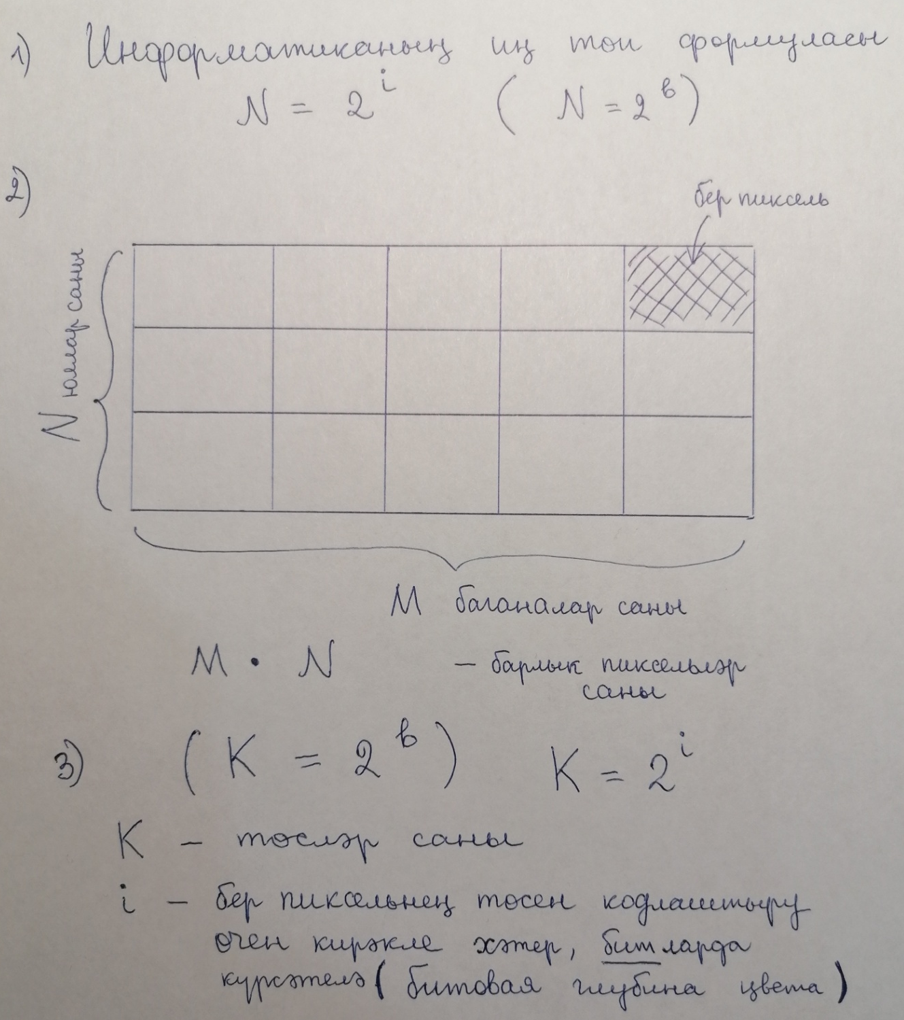

2) Кодирование графической информации

https://www.youtube.com/watch?v=J_jyNg1p8wo

3) Дәреслек, §23

4) Векторная графика

https://resh.edu.ru/subject/lesson/7329/start/251100/

Өй эше
1) Дәреслек, §20, 23; 142-143 нче битләр – укырга
2) Мәсьәлә №6 (122) 1 нчесе (16 төс)

